**试题2 参考答案**

**一、填空题**

1．AT89S51单片机是（）位的单片机。

2．AT89S51单片机有（ ）个中断源，（ ）级优先级中断。

3．串行口方式3发送的第9位数据要事先写入（ ）寄存器的（ ）位。

4．串行口的方式0的波特率为 ( )。

5．AT89S51内部数据存储器的地址范围是（ ），位地址空间的字节地址范围是（），对应的位地址范围是（）外部数据存储器的最大可扩展容量是（ ）。

6．在内部RAM中可位寻址区中，位地址为40H的位，该位所在字节的字节地址为（ ）。

7．如果(A)=58H，(R1)= 49H，(49H)= 79H，执行指令XCH A, @R1后；结果(A)=( ) ，(49H)=( )。

8．利用81C55可以扩展（ ）个并行口，（）个RAM单元。

9．当单片机复位时PSW＝ （ ）H，SP=（ ），P0~P3口均为（ ）电平。

10．若A中的内容为88H，那么，P标志位为（ ）。

11．当AT89S51执行MOVC A，@A+ DPTR指令时，伴随着（ ）控制信号有效。

12．AT89S51访问片外存储器时，利用（ ）信号锁存来自（ ）发出的低8位地址信号。

13．已知fosc=12MHz， T0作为定时器使用时，其定时时间间隔为（ ）。

14．若AT89S51外扩8KB 程序存储器的首地址若为1000H，则末地址为（）H。

**二、判断对错，如对则在（ ）中写“√”，如错则在（ ）中写“×”。**

1．AT89S51单片机可执行指令：MOV 35H，@R3。（ ）

2．8031与8751的区别在于内部是否有程序存储器。（ ）

3．当向堆栈压入一个字节的数据后，SP中的内容减1。（）

4．程序计数器PC中装的内容是当前正在执行指令的地址。（）

5．某特殊功能寄存器的字节地址为80H，它即能字节寻址，也能位寻址。（）

6．AT89S51单片机中的PC是不可寻址的。（）

7．当AT89S51执行MOVX @DPTR，A指令时，伴随着WR*信号有效。（）

8．AT89S51的定时器/计数器对外部脉冲进行计数时，要求输入的计数脉冲的高电平或低电平的持续时间不小于1个机器周期。（）

9．区分外部程序存储器和数据存储器的最可靠的方法是看其是被WR*还是被PSEN*信号连接。（）

10．各中断源发出的中断请求信号，都会标记在AT89S51的TCON寄存器中。（）

**三、简答题**

1. 如果(DPTR)=5678H，(SP)=42H，(3FH)=12H ，(40H)=34H，(41H)=50H，(42H)=80H，则执行下列指令后：

POP DPH

POP DPL

RET

则：(PCH) （PCL）（DPH）（DPL）

2．AT89S51采用6MHz的晶振，定时2ms，如用定时器方式1时的初值（16进制数）应为多少？（写出计算过程）

3．AT89S51外扩的程序存储器和数据存储器可以有相同的地址空间，但不会发生数据冲突，为什么？

4．说明AT89S51的外部引脚EA*的作用？

5．写出AT89S51的所有中断源，并说明说明哪些中断源在响应中断时，由硬件自动清除，哪些中断源必须用软件清除，为什么？

**四、**下图为某AT89S51应用系统的3位LED 8段共阳极静态显示器的接口电路，（1）该静态显示器电路与动态扫描的显示器电路相比有哪些优缺点？（2）写出显示字符“3”、“8”、“5”的段码，注意：段码的最低位为“a” 段，段码的最高位为“dp” 段（3）已知8255A的PA口、PB口和PC口的地址分别为FF7CH、FF7DH、FF7EH，且8255A的这3个端口均已被编写完毕的初始化程序初始化为方式0输出，请编写出使3位LED共阳极显示器从左至右显示“3.85”的程序段。

**a**

**b**

**c**

**d**

**e**

**f**

**g**

●

**dp**

8255A

PB

PC

PA

来自AT89S51

+5V

**·**

**·**

**·**

º

82C55

**五、**画出AT89S51系列单片机利用串行口进行1台主机与4台从机多机串行通讯连线图，其中1台从机通讯地址号为02H，请叙述主机向02H从机发送一个字节数据的过程

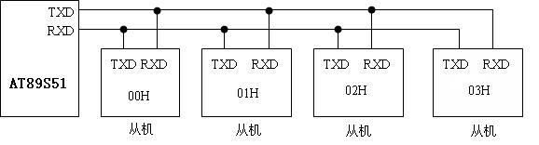

**六、**请回答：

1．下图中外部扩展的程序存储器和数据存储器容量各是多少？

2．两片存储器芯片的地址范围分别是多少？(地址线未用到的位填1)

3．请编写程序，要求：

（1）将内部RAM 30H~3FH中的内容送入1# 6264的前16个单元中；

（2）将2# 6264的前4个单元的内容送入40H~43中；

PSEN

CE

WR

P2.7

P2.6

P2.5

P2.4

P2.0

│

**AT89S51**

D0-D7

OE

D0-D7

OE

**2764**

CE

A8-A12

A0-A7

OE

### 74LS373

Q0

Q7

D0

D7

│

│

G

ALE

P0.7

P0.0

│

8

8

8

8

8

5

5

5

8

8

+5V

WR

**2# 6264**

CS

CE

A8-A12

A0-A7

+5V

WR

CS

A8-A12

A0-A7

OE

OE

**1# 6264**

RD

5

8

●

●

●

●

●

●

●

●

●

**试题4 参考答案**

**一、填空题**

1. AT89S51单片机芯片共有个引脚，MCS-51系列单片机为位单片机。

2. AT89S51的异步通信口为（单工/半双工/全双工），

3. AT89S51内部数据存储器的地址范围是，位地址空间的字节地址范围是，对应的位地址范围是，外部数据存储器的最大可扩展容量是。

4. 单片机也可称为 或 。

5．当MCS-51执行MOVC A，@A+PC指令时，伴随着 控制信号有效。

6. 当单片机复位时PSW＝ H，这时当前的工作寄存器区是 区，R4所对应的存储单元地址为H。

7. MCS-51系列单片机指令系统的寻址方式有

8. 51系列单片机的典型芯片分别为 9. AT89S51的 口为双功能口；

10. 由AT89S51组成的单片机系统在工作时，引脚应该接 ；

11. AT89S51外部程序存储器的最大可扩展容量是 ，其地址范围是 。ROM芯片2764的容量是 ，若其首地址为 0000H，则其末地址 。

12. AT89S51的中断源有 有个中断优先级。

13. AT89S51唯一的一条16位数据传送指令为 14. LJMP的跳转范围是，AJMP的跳转范围是 ，SJMP的跳转范围是 。

15. 若A中的内容为68H，那么P标志位为。

**二、简答题**

1. 采用6MHz的晶振，定时2ms，用定时器方式1时的初值应为多少？（请给出计算过程）（6分）

2. AT89S51外扩的程序存储器和数据存储器可以有相同的地址空间，但不会发生数据冲突，为什么？（4分）

3．说明AT89S51的外部引脚EA*的作用？（3分）

**三、编写程序，将外部数据存储器中的5000H—50FFH单元全部清零。**

**四、简述AT89S51单片机主从结构多机通信原理，设有一台主机与三台从机通信，其中一台从机通信地址号为01H，请叙述主机呼叫从机并向其传送一个字节数据的过程。(请给出原理图)**

**五、简述行列式扫描键盘的工作原理。**

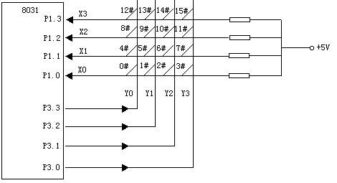

**六、图为8段共阴数码管，请写出如下数值的段码。**



a b c d e f g h

D0  D1 D2 D3 D4 D5  D6 D7

**七、回答下列问题并写出简要分析过程。**

**1．**图1(a)所示为某微机中存储器的地址空间分布图。图1(b)为存储器的地址译码电路，为使地址译码电路按图1(a)所示的要求进行正确寻址（设CPU的地址线为16条），**要求在答题纸上画出：**

(1) A组跨接端子的内部正确连线图？（4.5分）并简要分析（3分）

(2) B组跨接端子的内部正确连线图？（4.5分）并简要分析（3分）

（**注：**74LS139是2-4译码器，A为低端，B为高端，使能端G接地表示译码器处于正常译码状态）。

ROM1

ROM2

空

RAM1

RAM2

存储器

地址

0000H

4000H

8000H

C000H

E000H

FFFFH

图1(a) 地址空间

图1(b) 地址译码电路

1

2

3

4

5

6

7

8

9

10

11

12

13

14

15

16

Y0

Y1

Y2

Y3

G

B

A

A组

跨接端子

B组

跨接端子

74LS139

芯片选择

ROM2

ROM1

RAM2

RAM1

A15

A12

A13

A14

**地址译码电路**

1

2

3

4

5

6

7

8

9

10

11

12

13

14

15

16

Y0

Y1

Y2

Y3

G

B

A

A组

跨接端子

B组

跨接端子

74LS139

芯片选择

ROM2

ROM1

RAM2

RAM1

A15

A12

A13

A14

**试题5 参考答案**

**一、填空（30分，每空1分）**

1. 如果(A)=45H，(R1)=20H，(20H)=12H，执行XCHD A, @ R1；结果(A)=，(20H)=
2. AT89S51的异步通信口为（单工/半双工/全双工），若传送速率为每秒120帧，每帧10位，则波特率为
3. AT89S51内部数据存储器的位地址空间的字节地址范围是，对应的位地址范围是。
4. 单片机也可称为或
5. 当MCS-51执行MOVX A，@R1指令时，伴随着控制信号有效。
6. 当单片机的PSW＝01H时，这时当前的工作寄存器区是区，R4所对应的存储单元地址为H
7. AT89S51的口为高8位地址总线口。
8. 设计一个以AT89C51单片机为核心的系统，如果不外扩程序存储器，使其内部4KB闪烁程序存储器有效，则其引脚应该接
9. 在R7初值为00H的情况下，DJNZ R7，rel指令将循环执行次。
10. 欲使P1口的低4位输出0，高4位不变，应执行一条命令。
11. 单片机外部三大总线分别为、 和。
12. 数据指针DPTR有位，程序计数器PC有位
13. 74LS138是具有3个输入的译码器芯片，用其输出作片选信号，最多可在块芯片中选中其中任一块。
14. MCS－51指令系统中，ADD与ADDC指令的区别是
15. 特殊功能寄存器中，单元地址低位为的特殊功能寄存器，可以位寻址。
16. 开机复位后，CPU使用的是寄存器第0组，地址范围是
17. 若某存储器芯片地址线为12根,那么它的存储容量为
18. 关于定时器，若振荡频率为12MHz，在方式0下最大定时时间为
19. AT89S51复位后，PC与SP的值为分别为 和

 20. LJMP跳转空间最大可达到

21. 执行如下三条指令后，30H单元的内容是M O V           R 1，＃30H

M O V          40H，＃0 E H

M O V         ﹫R 1，40H

**二、判断题（10分，每题1分）**

1. 当EA脚接高电平时，对ROM的读操作只访问片外程序存储器。（）
2. 必须有中断源发出中断请求，并且CPU开中断，CPU才可能响应中断。（）
3. 8155是一种8位单片机。（）
4. 51单片机只能做控制用，不能完成算术运算。（）
5. 单片机内部RAM和外部RAM是统一编址的，它们的访问指令相同。（）
6. 指令AJMP的跳转范围是2KB。（）
7. 扩展I/O口占用片外数据存储器的地址资源。（）
8. 8051单片机，程序存储器数和数据存储器扩展的最大范围都是一样的。（）
9. 单片机系统扩展时使用的锁存器，是用于锁存低8位地址（）
10. 在A/D变换时，转换频率越高越好。（）

**三、简答题（18分）**

1. 采用6MHz的晶振，定时5ms，用定时器方式1时的初值应为多少？（请给出计算过程）（5分）
2. MCS－51单片机片内256B的数据存储器可分为几个区？分别作什么用？（8分）
3. 指出以下程序段每一条指令执行后累加器A内的值，已知（R0）＝30H。（5分）

MOV　 A，＃0AAH ；CPL　　A ；RL　 A ；

CLR　 C ；ADDC　 A，R0 ；四、下图是四片2K×8位存储器芯片的连线图。（1）确定四片存储器芯片地址范围，要求写出必要的推导过程。（2）编程将片内RAM 30H~4FH单元中的32个字节数据传送到片外RAM 左数第一块芯片的最低端32个字节单元（按地址由低至高存放）。**（本题15分）**

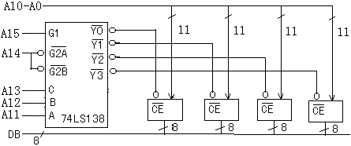



|  |  |  |  |  |  |
| --- | --- | --- | --- | --- | --- |
|  |  |  |  |  |  |
|  |  |  |  |  |  |
|  |  |  |  |  |
|  |  |  |  |  |  |
|  |  |  |  |  |
|  |  |  |  |  |  |
|  |  |  |  |  |
|  |  |  |  |  |  |
|  |  |  |  |  |

五、简述行列式键盘线反转法识别按键的工作原理。**（本题6分）**

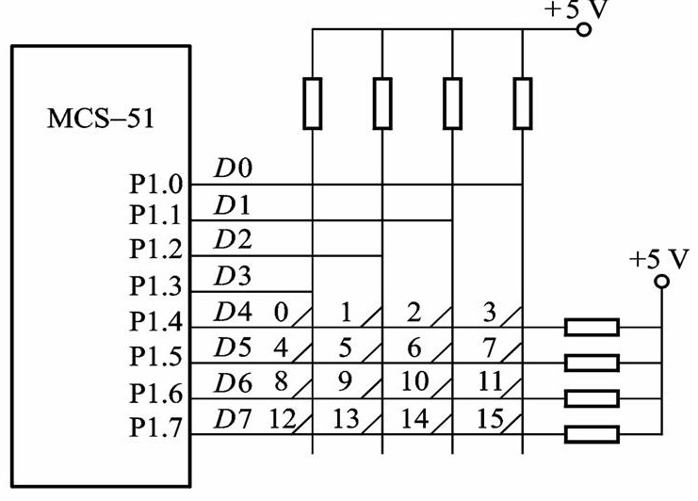

六、图为8段共阴数码管，请写出如下数值的段码。**（本题5分）**

a b c d e f g h

D0  D1 D2 D3 D4 D5  D6 D7



**七、回答下列问题并写出简要分析过程。（本题16分）**

左下图是DAC0832的应用电路，DA转换时数字量FFH与00H分别对应于模拟量+5V与0V。右下图给出了DAC0832的逻辑结构。（1）将图中空缺的电路补充完整；（2）编写程序，产生图中所示锯齿波。设有一个延时3.905ms的子程序DELAY可以直接调用。

 

**试题6**

**一、选择题（每题1分，共10分）**

1、所谓CPU是指（　　）

A、运算器和控制器　B、运算器和存储器 C、输入输出设备　D、控制器和存储器

2、访问片外数据存储器的寻址方式是（ ）

A、立即寻址 B、寄存器寻址 C、寄存器间接寻址 D、直接寻址

3、堆栈数据的进出原则是（ ）

A、先进先出 B、先进后出 C、后进后出 D、进入不出

4、开机复位后，CPU使用的是寄存器第一组，地址范围是（ ）

A、00H-10H B、00H-07H C、10H-1FH D、08H-0FH

5、定时器/计数器工作于方式1时，其计数器为几位？（　　）

A、8位　　 B、16位　　 C、14位　　 D、13位

6、若某存储器芯片地址线为12根,那么它的存储容量为（ ）

A、1KB B、2KB C、4KB D、8KB

7、控制串行口工作方式的寄存器是（ ）

A、TCON B、PCON C、SCON D、TMOD

8、当AT89S51外扩程序存储器32KB时，需使用EPROM2764（ ）

A、2片 B、3片 C、4片 D、5片

9、已知：R0=28H （28H）=46H

MOV A，#32H

MOV A，45H

MOV A，@R0

执行结果A的内容为（ ）

A、46H B、28H C、45H D、32H

10、下面程序运行后结果为（ ）

MOV 2FH，#30H

MOV 30H，#40H

MOV R0，#30H

MOV A，#20H

SETB C

ADDC A，@R0

DEC R0

MOV @R0,A

A、（2FH）=30H （30H）=40H B、（2FH）=61H （30H）=40H C、（2FH）=60H （30H）=60H D、（2FH）=30H （30H）=60H

**二、填空题（每空1分，共20分）**

1、AT89S51有（ ）条指令。

2、晶振的频率为6MHz时，一个机器周期为（ 2 ）μS。

3、51单片机是把中央处理器，（ ）、（ ）、（ ）、（ ）（ ）以及I/O接口电路等主要计算机部件集成在一块集成电路芯片上的微型计算机。

4、单片机复位时P0的值为（ ）。

5、当PSW.4=0,PSW.3=1时，当前工作寄存器Rn，工作在第（ ）区。

6、在R7初值为00H的情况下，DJNZ R7，rel指令将循环执行（ ）次。

7、欲使P1口的低4位输出0，高4位不变，应执行一条（ ）指令。

8、AT89S51系列单片机有（ ）个中断源，可分为（ ）个优先级。上电复位时（ ）中断源的优先级别最高。

9、计算机三大总线分别为（ ）、（ ）和控制总线。

10、74LS138是具有3个输入的译码器芯片，用其输出作片选信号，最多可在（ ）块芯片中选中其中任一块。

11、MCS－51指令系统中，ADD与ADDC指令的区别是（）。

12、AT89S51单片机有（ ）个16位定时/计数器。

13、特殊功能寄存器中，单元地址（ ）的特殊功能寄存器，可以位寻址。

**三、判断题（每题1分，共15分）**

1、AT89S51单片机必须使用内部ROM。 （ ）

2、当脚接高电平时，对ROM的读操作只访问片外程序存储器。　　 （ ）

3、AT89S51单片机的串行通信方式为半双工方式。 （ ）

4、AT89S51的中断系统最短响应时间为4个机器周期。 （ ）

5、E2PROM不需紫外线能擦除，如2816在写入时就能自动完成擦除。 （ ）

6、8155是一种8位单片机。 （ ）

7、51单片机只能做控制用，不能完成算术运算。 （ ）

8、单片机内部RAM和外部RAM是统一编址的，它们的访问指令相同。 （ ）

9、AT89S51的中断源全部编程为同级时，优先级最高的是。 （ ）

10、指令AJMP的跳转范围是1KB。 （ ）

11、外部中断0的入口地址是0003H。 （ ）

12、AT89S51有中断源5个。 ( )

13、A/D转换器的作用是将模拟量转换为数字量；D/A转换器的作用是将数字量转为模拟量。

（ ）

14、MOVX A，3057H （ ）

15、ANL R1，#0FH （ ）

**四、程序分析（共10分）**

1．写出执行下列程序段后相关存储单元或寄存器的值。**（本题每空2分，共4分）**

ORG 0200H

MOV R1, #37H

MOV A, R1

MOV 37H, #55H

CJNE @R1, #37H, DONE

MOV A, 37H

SJMP EXIT

DONE: MOV 37H, #0AAH

EXIT: SJMP $

执行完毕（A）=______, （37H）=______。

2．已知：（A）=73 H，（R1）=30H，片内RAM（30H）=34H，片外RAM（30H）=A0H，

（C）=1。请写出单片机执行下列指令后的结果。以下语句不是程序段，互不相关。

**（每空1分，共6分。）**

（a）CPL A ；（A）=_____

（b）MOVX A, @R1 ；（A）=_____

（c）ADDC A, @R1 ；（A）=_____

（d）RLC A ；（A）=_____

（e）XCH A, @R1 ；片内（30H）=___

（f）ORL A, #0FH ；（A）=_____

**五、作图题**

1. 已给出器件如图，试连线，构成一个片外扩展16KB RAM的电路，并给出两片RAM的地址范围。**（本题10分）**

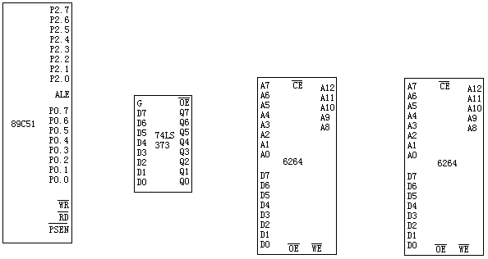

2．下图是DAC0832的应用电路，DA转换时数字量FFH与00H分别对应于模拟量+5V与0V。（1）将图中空缺的电路补充完整；（2）编写程序，产生图中所示三角波，周期为1s，设有一个延时3.906ms的子程序DELAY可以直接调用。**（本题10分）**

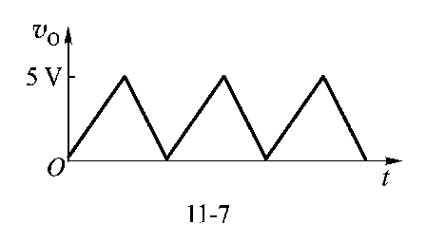

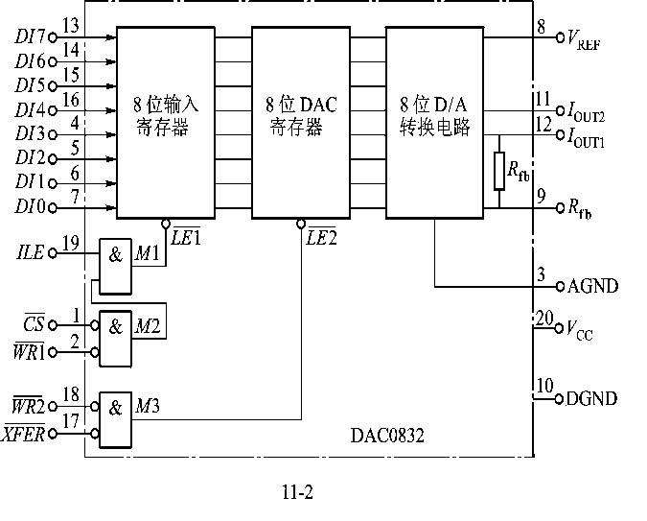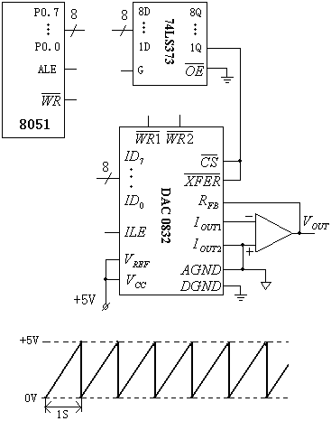

答案与试题5第七大题一样

**六、看图编程**

1、试编写程序把按钮开关状态通过发光二极管显示出来，开关闭合的对应指示灯显示为灭，开关断开的对应指示灯显示为亮。**（本题10分）**

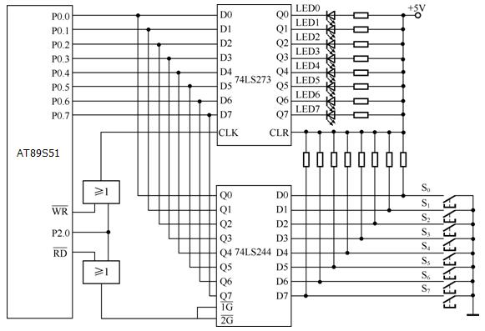

2、下图为4片BCD码拨盘的接口电路，拨盘的输出线分别通过4个与非门与单片机的P1口相连。试编写程序将读入的4位BCD码按千、百、十、个依次存放在片内RAM的40H～43H单元，每个单元的高4位为0，低4位为BCD码。**（本题15分）**

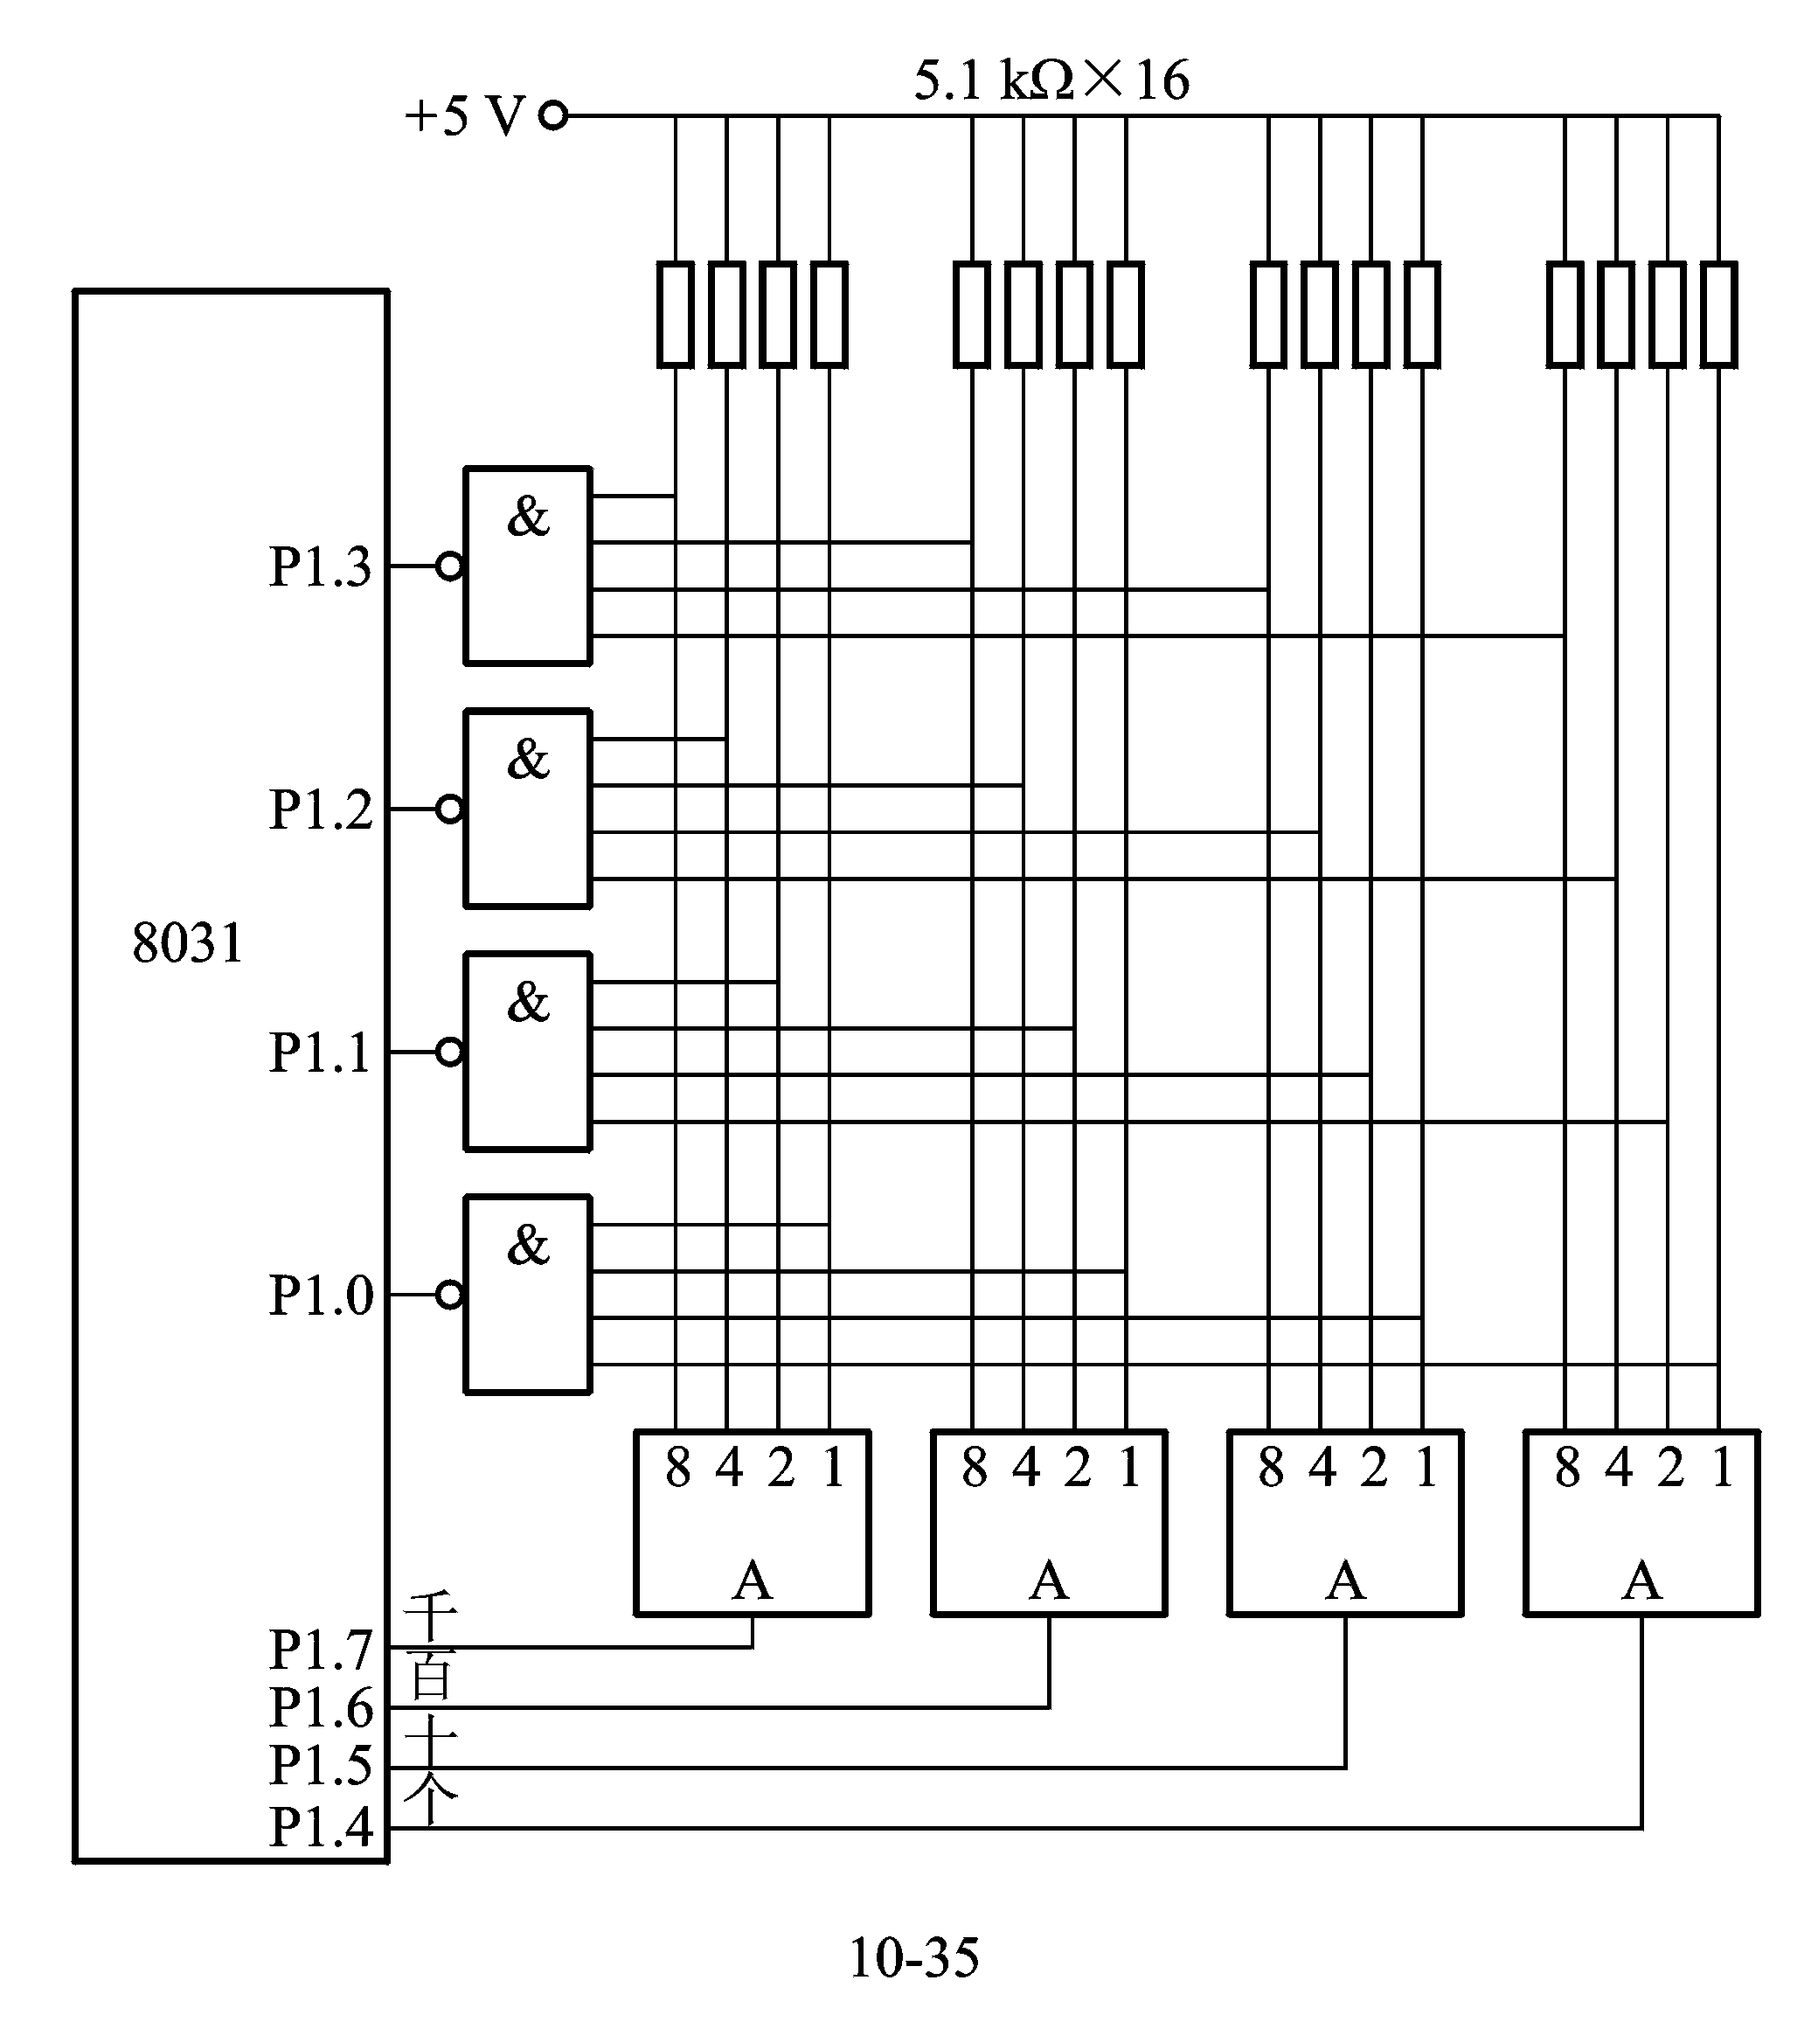

**试题7 参考答案**

**一、填空**

1．单片机也可称为（）或（）

2．AT89S51单片机复位时，P1口为于（ ）电平状态。

3．PSW寄存器中的（）标志位，是累加器A的进位标志位。

4．AT89S52单片机片内闪烁存储器单元有（ ）字节，16位定时器有（）个。

5．AT89S51单片机的一个机器周期为2μS时，此时它的晶振频率为（  ）MHz。

6．PSW中的RS0、RS1=10B，此时R0的字节地址为（  ）。

7．当AT89S51单片机复位后，中断优先级最高的中断源是（ ）。

8．AT89S51单片机采用外部振荡器作为时钟时，XTAL2引脚应该接( )，XTAL1引脚应该接()。

9．如果定时器的启动和停止仅由一个信号TRx（x=0,1）来控制，此时寄存器TMOD中的GATEx位必须为（）。

10．当AT89S51单片机执行MOVX @R0,A指令时，伴随着（）控制信号有效，而当执行MOVC A, @A+DPTR指令时，伴随着（）控制信号有效，

11．设计一个以AT89S51单片机为核心的最小系统，如果不外扩程序存储器，使其内部4KB闪存存储的程序有效，则其（ ）引脚应该接（）。

12．已知8段共阳极LED数码显示器要显示字符“6”(a段为最低位)，此时的段码为（）。

13．数据存储器芯片6264的地址线为（）根,那么它的存储容量为（）KB。

14．当AT89S51单片机与慢速外设进行数据传输时，最佳的数传方式是采用（ ）。

15．单片机从调用的子程序返回时，必须执行的返回指令是()。

16．欲使P1口的高4位输出0，低4位不变，应执行一条（）指令。

17．使用双缓冲方式的D/A转换器，可实现（ ）信号的（）输出。。

18．当键盘的按键数目少于8个时，应采用（）式键盘。当键盘的按键数目为64个时，应采用（）式键盘。

19．某10位A/D转换器的转换电压的范围为0∼5V,其分辨率为（）mV。

20．若A中的低6位均为1，且P标志位为0，则A的内容可能为（）H或（）H。

21．串行口方式2发送数据时，发送的第9位数据应写入( )寄存器的()位中。

22．双积分A/D转换器的积分周期为()的整数倍时，能够抑制50Hz的工频干扰。

23．D/A转换器的两个重要的技术指标是（）和（）。

24．如果串行口方式0的波特率为1M位/s时，此时的单片机的晶振时钟频率为（）。

25．若AT89S51单片机外扩程序存储器27256，其首地址若为4000H，则末地址为（）H。

26．AT89S51单片机的CPU主要由（）器和（）器组成。

**二、判断，在后面的括号中填入“√”或“×”**

1．AT89S51单片机片外RAM和外部I/O是统一编址的，对它们的访问指令是相同的。（）。

2．如果两个A/D转换器的位数及转换的电压的范围相同，那么它们的分辨率相同。（ ）

3．双积分型的ADC要比逐次比较型的ADC转换速度快。（ ）

4．访问单片机外部扩展RAM的低128字节与访问片内RAM单元的指令是相同的。（）

5．并行接口芯片82C55的PC口可以按位置位和复位。（）

6．AT89S51单片机对片外的RAM单元和片外的I/O端口使用不相同的访问指令。（）

7．指令LJMP的跳转空间最大为64KB范围。（ ）

8．AT89S51单片机对片内的FLASH存储器和外部扩展的EPROM的访问指令是相同的。（ ）

9．AT89S51单片机的P0口如果作为总线端口使用时，是一个准双向口。（）

10．指令“MOVX A,@R1”是错误的。（）

11．AT89S51单片机进行串行通信时，一定要占用一个定时器作为波特率发生器。（）

12．AT89S51单片机的堆栈区可设在片外扩展的RAM区中。（）

13．D/A转换器的位数越多，其转换精度越高。（）

14．两片具有相同分辨率的A/D转换器，它们转换精度可能是不相同的。（）

15．当单片机执行MOVX @DPTR ,A指令时，伴随着信号有效。（）

16．AT89S51单片机的定时器/对外部引脚上的脉冲进行计数时，要求输入的计数脉冲的高电平和低电平的持续时间均不小于2个机器周期。（）

**三、简答**

**1．**AT89S51外扩的程序存储器和数据存储器可以有相同的地址空间，但不会发生数据冲突，为什么？

答：

**2.** AT89S51采用6MHz的晶振，定时2ms，如用定时器方式1，计算初值（16进制数），并写出计算过程）

**答：**

**四、** 图1是AT89S51单片机主从式多机通信的部分电路，主机仅呼叫1号从机（地址为01H），并向其发送一个字节的数据，请完成下面的题目要求。

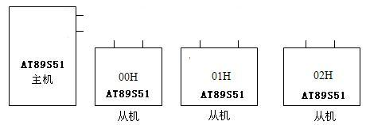

图1 主从式多机通信的部分电路

（1）将图1中单片机之间的信号线连好，再把连线处的信号名称填上（直接在图上完成）

（2）填空：主机首先发送（）帧，其9位二进制数为（ ），各从机接收该帧数据，各从机的（）位设为（），且收到的（）=1，故激活（）标志。各从机将接收到的前8位数据与本从机的（）进行比较，相符合的，则本从机的（）位清0，不符合的，则（）位不变。接着主机发送（）帧，各从机接收，该帧的第9位数据为（），此时由于（）号从机的（）位为（），则激活（）标志位，进入中断服务程序，将接收的数据存入RAM中，而（）号机和（）号机由于其（）位为1，且（）=0，故不能激活（）位，则将接收到的数据丢弃，这样就完成了主机与1号从机的一个字节的传送任务。

**五、**请回答：

图2为一个利用74LS244和74LS273芯片，将P0口扩展成简单的输入/输出口的电路。74LS244为扩展输入口，8个输入端分别接8个按钮开关。74LS273是扩展输出口，输出端接8个LED发光二极管，以显示8个按钮开关状态。当某个开关合上时，对应位的发光二极管点亮。要求完成如下任务：

（1）输入端口74LS244的端口地址为（ ）H, 输出端口74LS273的端口地址为（）H。提示：没有用到的地址位必须为1。

（2）编写程序把按钮开关状态通过图2中的发光二极管显示出来。

程序：

DDIS： MOV DPTR，#0BFFFH ；输入口地址→DPTR

LP： MOVX A，@DPTR ；按钮开关状态读入A中

MOVX @DPTR，A ；A中数据送显示输出口

SJMP LP ；（输入、输出共用一地址）反复连续执行

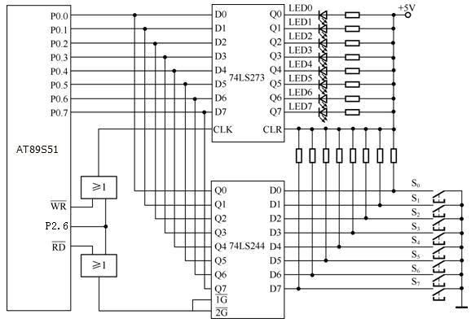

图2

试题8 参考答案

**一、填空**

1.执行MOVX @R1，A指令时，伴随着( )控制信号有效。

2．AT89S51单片机复位时，PC指针的内容为（ ），4个端口寄存器P0~P3中的内容为（）。

3．PSW寄存器中的AC标志位，称为( ) 标志位，是用于（）运算时，用作（）。

4．AT89S51单片机采用外部时钟电路时，()引脚应悬空。外部振荡器输出的时钟信号接（）引脚。

5．设计一个以AT89S51单片机应用系统，如果仅使用其内部4KB闪存作为程序存储器，则其()引脚应该接（）。

6．当AT89S51单片机复位后，中断优先级最高的中断源是（）。

7．已知8段共阳极LED数码管要显示字符“5”(a段为最低位)，此时的段码为（ ）。

8．在R5初值为FF时，DJNZ R7，rel指令将循环执行（ ）次。

9．某数据存储器62128芯片的地址线为（ ）条,那么它的存储容量为（）。假设62128的起始地址为6000H,它的末地址为()。

10．当时钟频率为12MHz时，定时器T0方式2下的最大定时时间为()。

11.若 （）中的内容为68H，那么P标志位为()。

12．()单片机片内有8K字节的闪烁存储器，有（）字节的片内RAM单元。

13．以AT89S51为核心的单片机最小系统，除了要有单片机外，还要有（）电路和（）电路。

14．当AT89S51执行MOVC A，@A+DPTR指令时，伴随着( )控制信号有效。

15．51单片机的跳转指令LJMP的跳转范围是（），AJMP的跳转范围是（）。

16．AT89S51单片机与慢速外设进行数据传输时，最佳的数传方式是采用（ ）。

17．单片机从调用的子程序返回时，必须执行的返回指令是（）。

18.AT89S51单片机控制LCD显示英文字符或数字字符时，要把欲显示字符的（）码送给LCD控制模块。

19．如果定时器的启动和停止要由两个信号TRx（x=0,1）和（x=0,1）来共同控制，此时寄存器TMOD中的GATEx（x=0,1）位必须为（ ）。

20．串行口方式3接收数据时，（）寄存器的（）位必须为1，接收到的第9位数据进入到该寄存器的（）位中。

21．D/A转换器的两个最重要的技术指标为（ ）和（ ）。

22．某10位A/D转换器的转换电压的范围为0∼10V,其分辨率为（）mV。

23．AT89S51单片机访问片外数据存储器的寻址方式是（ ）。

24．当用串行口进行串行通信时，为减小波特率误差，使用的时钟频率为（）MHz。

**二、判断，在后面的括号中填入“√”或“×”**

1．单片机扩展I/O接口芯片，要占用片外数据存储器的地址资源。（）

2．单片机的功能侧重于测量和控制，DSP侧重于高速、复杂运算。（ ）

3．AT89S51单片机进行串行通讯时，定时器方式2能产生比方式1更低的波特率。（ ）

4．同为高中断优先级，外部中断0能打断正在执行的外部中断1的中断服务程序。（ ）

5．在AT89S51单片机的汇编语言中，操作码是唯一不能空缺的部分。（）

6．软件延时程序比定时器的定时更精确。（ ）

7．中断服务子程序可以直接调用。（ ）

8．特殊功能寄存器TCON，仅与定时器/计数器的控制相关。（ ）

9．LED数码管工作于动态显示方式时，同一时间只有一个数码管被点亮。（）

10．数据指针DPTR只用于访问数据存储器。（ ）

11．如果只有一路模拟量输出，DAC0832可以采用单缓冲方式，如果有多路模拟量输出，DAC0832则必须采用双缓冲方式。（ ）

12．AT89S51单片机的P1口如果作为输入端口使用时，必须先向P1口写入FFH。（ ）

13．并行接口芯片82C55的方式0是无条件的输入输出方式。（ ）

14．指令中直接给出的操作数称为直接寻址。（ ）

15．AT89S51片内RAM的位寻址区，只能进行位寻址，不能进行字节寻址。（ ）

16．“INC A”和“DEC A”指令不影响程序状态字PSW中的任何标志。（ ）

**三、简答**

1. 在中断服务程序中为什么需要保护现场和恢复现场？

2．AT89S51单片机定时器T0的方式2是多少位的定时/计数器？简述其工作过程。

**四、**AT89S51单片机与3位8段共阳极LED相接，静态显示。

1．分别写出显示字符“1.”、“2”、“3”的段码，注：段码的最低位为“a”段，段码的最高位为“dp”段；

2．已知82C55的PA口、PB口和PC口的地址分别为FF7CH、FF7DH、FF7EH，且82C55的这3个端口均已被编写完毕的初始化程序初始化为方式0输出，请编写出使3位LED共阳极显示器从左至右显示“1.23”的程序段。

**a**

**b**

**c**

**d**

**e**

**f**

**g**

●

**dp**

82C55

PB

PC

PA

来自AT89S51

**·**

**·**

**·**

+5V

º

**五、**AT89S51单片机通过ADC0809进行模数转换，采用中断控制方式，请回答：

1．标出图中①、②、③所对应的引脚符号；

2．填写程序或注释中的空白部分a~f；

3．程序中的“#addr”为模拟输入的端口地址，当单片机分别对“IN0”、“IN3”和“IN7”进行模数

转换时，写出对应的“#addr”的取值（注意：地址线未用到的位为1）。

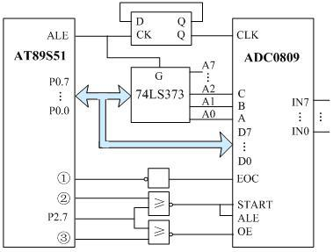

ORG 0000H

AJMP MAIN

ORG 0013H ； a 的中断入口地址

b ；读A/D转换结果

RETI

ORG 0100H

MAIN： SETB IT1 ； c 触发方式选择

SETB d ；总中断允许

SETB e ；允许中断

MOV DPTR，#addr ；指向某一模拟输入通道

f ；启动A/D转换

SJMP $ ；等待中断

**六、**请回答：

1．下图中单片机外部扩展的程序存储器和数据存储器容量各是多少？

2．三片存储器芯片的地址范围分别是多少？(地址线未用到的位为1)

3．请编写程序，将内部RAM 40H~4FH中的内容送入1# 6264的前16个单元中；

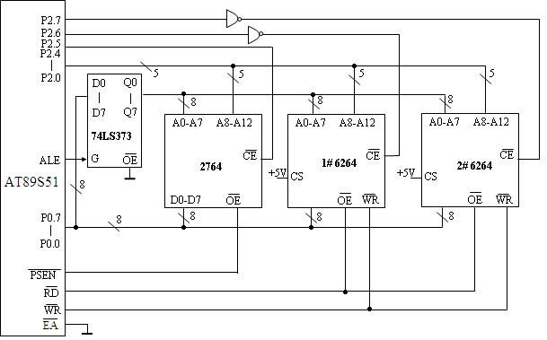

**题9 参考答案**

**一、填空**

1．AT89S51单片机的CPU由（ ）和（ ）组成。2．AT89S51单片机中，程序计数器PC、DPTR和定时器/计数器都是16位的功能部件，其中，对（ ）不能进行直接的访问，对（ ）的访问只能对其高8位和低8位分别进行读写，对（ ）则可以进行16位的读写。

3．设（A）=0A3 H，（R3）=2CH，（Cy）=1，执行指令ADDC A，R3后，（Cy）=（      ），（Ac）=（ ），（P）=（ ）。

4．74LS138是具有3个输入的译码器芯片，其输出常作片选信号，可选中（ ）片芯片中的任一芯片，并且只有1路输出为（ ）电平，其它输出均为（ ）电平。5．AT89S51单片机有（ ）个中断源，（）个中断标志，（）中断优先级。6．定时器/计数器T0工作在方式3下时，会占用T1的两个控制位：即（ ）和（ ）。7．AT89S51单片机串行口的4种工作方式中，（）和（ ）的波特率是可调的，与定时器/计数器T1的溢出率有关，另外两种方式的波特率是固定的。

8．DAC0832的单缓冲方式，适用于只有（ ）路模拟输出，或者（ ）路但不要求同步输出的场合。

9．AT89S51单片机的堆栈采用先进（ ）出的原则，指针SP始终指示（ ）的地址。10．AT89S51单片机通过ADC0809进行模数转换时，需要通过指令（ ）启动转换，转换结束后需通过指令（ ）将转换结果保存在A中。11．已知8段共阴极LED显示字符“H”的段码为76H，则8段共阳极LED显示该字符的段码为（ ）。12．常用的单片机编程语言有汇编和C51，其中（ ）编程效率高，（ ）执行效率高。13．若单片机的时钟频率为fosc，则定时器/计数器T1工作在方式2时，最小的波特率为（ ），最大的波特率为（ ）。

14．单片机的晶振为6MHz，若利用定时器/计数器T1的方式1定时2ms，则（TH1）=（ ），（TL1）=（ ）。

15．从同步方式的角度讲，82C55的基本输入/输出方式属于（ ）通讯，选通输入/输出和双向传送方式属于（ ）通讯。16．使用并行接口方式连接键盘，对独立式键盘而言，8根I/O口线可以接（ ）个按键，而对矩阵式键盘而言，8根I/O口线最多可以接（ ）个按键。**二、判断（每题1分，共15分，在后面的括号中填入“ √ ”或“ × ”）**

1．AT89S51单片机的I/O口与外数据存储器统一编址，因此扩展I/O口占用片外数据存储器的地址。（ ）2．在开中断的前提下，只要中断源发出中断请求，CPU就会立刻响应中断。（ ）3．AT89S51单片机的EA*管脚接低电平时，只使用片外ROM，接高电平时，则只使用片内ROM。（ ）4．当定时器/计数器T0工作在方式3时，TL0具有定时和计数功能，而TH0则只有定时功能，没有计数功能。（ ）

5．自然优先级高的中断，可以打断自然优先级低的中断。（ ）

6．单片机系统扩展时使用的锁存器，是用于锁存低8位地址。（ ）7．占字节数多的指令，执行时间不一定长，但是书写越长的指令，占用的字节数越多。（ ）

8．单片机的时钟频率越高，则在A/D或D/A变换时的速度越快。（ ）9．汇编指令在汇编过程中都会产生与之相对应的机器码。（ ）10．AT89S51单片机的SBUF虽然只有一个地址，但是对应两个物理单元。（ ）

11．AT89S51的定时器/计数器对外部脉冲进行计数时，要求输入计数脉冲的高电平和低电平的持续时间均要大于1个机器周期。（ ）12．动态显示的数码管，任一时刻只有一个LED处于点亮状态，是LED的余辉与人眼的“视觉暂留”造成数码管同时显示的“假象”。（ ）

13．在ROM或者RAM的多片扩展中，若要保证各片地址连续，应该采用线选法。（）14．若定时器/计数器T1不作波特率发生器，则串行口无法进行串行通讯。（ ）

15．汇编指令主要是由操作码和操作数组成的，但是有些指令只有操作码。（ ）

**三、单项选择题**

1．访问片外数据存储器的寻址方式是（ ）。

A、立即寻址 B、寄存器寻址 C、寄存器间接寻址 D、直接寻址2．在CPU内部，反映程序运行状态或反映运算结果的特征寄存器是（ ）。

A、PC B、PSW C、A D、SP3．用AT89S51的串行口扩展并行I/O口时，串口需工作在（ ）下。

A、方式0 B、方式1 C、方式2 D、方式34．如果(SP)=42H，(3FH)=12H，(40H)=34H，(41H)=50H，(42H)=80H，则执行下列指令后：

POP DPH

POP DPL

RET

(PCH) =（ ）。

A、80H B、50H C、34H D、12H5．以下指令中，错误的是（    ）。

A、PUSH Acc    B、CJNE A，R0，rel

C、MUL AB D、JMP @A+DPTR

6．执行子程序返回或中断子程序返回指令时，返回的断点是（ ）。

A、调用指令的首地址 B、调用指令的末地址

C、调用指令下一条指令的首地址 D、返回指令的末地址

7．以下指令中，不属于对引脚“读-修改-写”指令的是（ ）。

A、INC P1         B、ORL P1，#0FH

C、DJNZ P1，LOOP      D、MOV C，P1.38．AT89S51和AT89S52单片机的主要区别是（    ）。

A、内部数据存储器和程序存储器的数目    B、I/O口的数目

C、内部数据存储器和程序存储的类别     D、芯片引脚的数目

9．若要同时扩展4片2KB的RAM和4片4KB的ROM，则最少需要（     ）根地址线。

A、12     B、13     C、14     D、15

10．以下中断，只能通过软件清除中断请求的是（   ）。

A、外部中断    B、定时器/计数器中断      C、串行中断     D、所有中断

**四、简答**

1．简述AT89S51单片机的寄存器间接寻址方式，针对片内和片外RAM，分别介绍寻址范围。

2．AT89S51单片机的外部程序存储器和数据存储器共用地址线，为何不会发生冲突?

3．AT89S51各中断源的入口地址是否能任意设定？如果想将中断服务程序放置在程序存储器中的任意区域，在程序中应该作何种设置？请举例说明。

4．I/O接口和I/O端口有什么区别？I/O接口的功能是什么？

**五、**利用AT89S51单片机和DAC0832制作波形发生器，数模转换时数字量FFH和00H分别对应模拟量+5V和0V。设有一个延时3.900ms的子程序DELAY可供直接调用。

1．将图a中空缺的电路补充完整；

2．编写汇编程序，产生图b中所示锯齿波。

 

图a 图b

**六、**请回答：

1．下图中外部扩展的程序存储器和数据存储器容量各是多少？地址范围分别是什么？没用到的地址线设为1。

2．编写汇编程序，将ROM中以D300H为首的16个表格数据送入2# 6264的前16个单元中。已知特殊功能寄存器AUXR1的最低有效位可用于选择DPTR0和DPTR1。

PSEN

CE

WR

P2.6

P2.5

P2.4

P2.0

.

.

.

**AT89S51**

D0-D7

OE

D0-D7

OE

**2764**

CE

A8-A12

A0-A7

OE

### 74LS373

Q0

Q7

D0

D7

.

.

.

.

.

.

G

ALE

P0.7

P0.0

.

.

.

8

8

8

8

8

5

5

5

8

8

+5V

WE

**2# 6264**

CS

CE

A8-A12

A0-A7

+5V

WE

CS

A8-A12

A0-A7

OE

OE

**1# 6264**

RD

5

8

●

●

●

●

●

●

●

●

●

●

EA

D0-D7

D0-D7